关于开展2010年机关事业单位工勤人员技术等级岗位（职务）升级考核工作的通知
闽人发[2010]48号
各设区市人事局，省直各单位、中央驻闽单位人事部门：
为进一步贯彻落实胡锦涛总书记在福建考察期间重要讲话精神和党的十七大以来中央一系列有关加大高技能人才队伍建设的重大决策部署，统筹抓好以高层次人才和高技能人才为重点的各类人才队伍建设：加快我省机关事业单位技能型人才队伍建设，完善技能型人才评聘体系，调动技能型人才的积极性和创造性，现将2010年我省机关事业单位工勤人员技术等级岗位（职务）升级考核工作的有关事项通知如下：

一、报考对象
1、我省机关事业单位、中央驻闽机关事业单位以及参照机关事业单位工资制度改革单位中在岗、已转正定级的工勤人员；
2、与上述用人单位签定聘用合同，从事技术工种岗位的合同制、临时性工勤人员。

二、报考条件
1、凡思想政治表现、生产工作成绩考核合格，具有初中毕业以上文化程度，且完成政府人事部门规定岗位继续教育的报考对象，经所在单位同意，均可根据下列报考条件报名参加相应工种技术等级岗位（职务）考核。
(1)已转正定级的工勤人员（含新调入），未参加过技术等级岗位考核的，应先参加初级工的考核。
(2)已取得初级工证书，在本工种初级工岗位上工作满5年；或工作年限15年以上并从事本工种工作5年以上的初级工；或从事本工种工作10年以上的初级工，可申报中级工的考核。
(3)已取得中级工证书，在本工种中级工岗位上工作满5年；或工作年限25年以上并从事技术工种工作年限15年以上（其中从事本工种工作6年以上）的中级工；或从事本工种工作20年以上的中级工，可申报高级工的考核。
2、已取得高级工证书，在本工种本等级岗位上工作满5年并取得大专（高职）或同等以上学历（含技师课程班结业），近5年年度考核为合格以上等次的，可申报技师的考核。对于在本工种岗位上工作业绩突出，工龄满28年的高级工．经单位推荐，主管部门同意，学历可适当放宽。
3、机关事业单位中除工勤人员以外的其他在岗工作人员，凡思想政治表现、生产工作业绩良好，经单位同意，也可根据下列条件自愿参加技术等级岗位考核：已经与用人单位签定聘用合同，在岗从事技术工种岗位的合同制、临时性人员（未参加过技术等级岗位考核的，应先参加初级工的考核）。

三、报名方式
2010年继续采用网络报名与现场报名相结合的方式进行，具体方法如下：
（一）网络报名
凡申报晋升上一技术等级岗位及技师职务的工勤人员都可以进行网络报名。
1、报名时间
报考人员于5月10日至5月31日直接登录福建省机关事业单位工人考核办公室网站( http://gk.fjrs.gov.cn )，进行报名。
2、报名步骤
报考人员登录上述网站，根据要求注册，提交个人信息，通过电脑初审后上传一张规格为50K的彩色数码证件照片，省直单位经主管部门审核，各设区市、县（市、区）单位经同级人事局审核通过后，方可通过网上银行缴纳报名审核管理服务费及专业理论、公共课程考试费，网络缴费的报考人员可通过建设银行龙卡支付报名费（建设银行龙卡付费的考生应在报名前事先办理好网上支付卡。具体业务向建设银行客户服务热线95533咨询）。报考人员可根据需要选择是否参加培训及购买教材。报名时，报考人员要如实提交有关信息和材料，凡弄虚作假的，经查实，即取消报名资格。
3、信息确认
凡参加培训的学员在培训点进行信息确认；没参加培训的请于考试前一天到考试地点的人事工考部门进行确认。确认时，报名参加升级考核的人员须带以下材料：(1)《福建省机关事业单位工勤人员技术等级岗位考核报名登记表》（要经单位考核合格并在登记表上加盖单位公章）；(2)现岗位技术等级证书；(3)继续教育证书（须签注2006-2009年参加岗位继续教育的学习情况）。
申报技师进行信息确认时需带以下材料：(1)学历证书的有效复印件一份；(2)高级工岗位证书有效复印件一份；(3)《福建省机关事业单位工人技师高级技师任职申报表>一式两份；(4)《福建省机关事业单位申报工人技师任职资格人员简明表>一式十份；(5)技术经验总结或论文一篇。技术经验总结即本人对从事多年技术工作的经验总结或对解决工作中技术难题及实践操作问题的理论总结（字数不少于1500字）；(6)继续教育证书（须签注2006-2009年参加岗位继续教育的学习情况）。
（二）现场报名
凡未进行网络报名的人员可通过单位进行现场报名。
1、报名时间（各单位具体报名时间安排见附件）。
2、个人报名
报考者本人需如实填写《福建省机关事业单位工勤人员技术等级岗位考核报名登记表》（下简称《登记表》），填涂《福建省机关事业单位工勤人员技术等级岗位考核报名信息卡》（以下简称《信息卡》），并附《福建省机关事业单位工勤人员岗位继续教育证书》（须签注2006-2009年参加岗位继续教育的学习情况）。
现场申报技师需另附材料同网络申报技师进行信息确认时所需材料。
3、单位审核阶段
由报考人员所在单位及主管人事部门以日常考核与定期考核相结合的方式，对报考人员的思想政治表现和生产工作成绩进行严格考核，考核时间由各部门、各单位自行安排。对符合报考条件的人员，经单位主管人事部门审核、签署意见后统一造册填写《福建省机关事业单位工勤人员技术等级岗位考核报名花名册》（以下简称《花名册》），其中升级考核报名花名册与技师考评花名册分开。《登记表》、《信息卡》、《花名册》填写的内容必须与考生本人实际情况相符。如报考人员中有新录用、转岗以及上年度考核未通过，本年度重新考核等情况，应在备注栏说明。省属单位的报考材料由各主管部门人事处报省工人考核办公室；设区市、县（市、区）所属的单位，由各设区市人事局审核汇总后报省工人考核办公室。其中申报技师人员的材料应专人专袋，并在袋上注明申报材料情况。
4、集中申报阶段
(1)省属、中属单位于2010年5月25日至6月3日到省工人考核办公室报名。报名地点：省政府大院4 0号楼。各设区市的具体报名时间由各设区市人事局确定。
(2)各设区市《信息卡》的信息采录工作由各设区市人事局工考机构负责进行，各设区市所属单位高级工及技师《花名册》等材料由各设区市人事局审核后报省工人考核办公室复审认定，以上时间截至2010年6月30日。

四、考核方式
（一）技术等级岗位升级考核
2010年机关事业单位工勤人员技术等级岗位升级考核时间统一安排在8至11月。共设置3门课程：专业课程、技能考核、公共课程，其中专业课程、公共课程采用闭卷考试，技能考核以动手实践考核为主。
（二）技师评审
技师评审参照《福建省人事厅关于开展2009年机关事业单位工勤人员技术等级岗位（职务）升级考核工作的通知》（闽人发[2009]40号）文有关规定执行。
（三）专项考核
对于思想政治表现良好，工作业绩突出且两年内退休的技术工人，经所在单位推荐，在技术等级岗位（职务）升级考核工作中，可适当降低成绩合格线，增加考核程序，具体考核办法另文下发。

五、收费
按照省财政厅、省物价局关于《福建省机关事业单位工人技术等级考核收费管理办法》(闽价费(2007)346号），机关事业单位工勤人员报考技术等级岗位考核报名时直接收取报考审核服务费每人80元，同时收取公共课程考试费每人30元，专业课程考试费每人30元。申报技师人员进入评审后收取综合评甲费350元。（以上不含教材费用）。

六、证书发放
凡思想政治表现、生产工作成绩、专业课程、技能考核和公共课程考核都合格的人员（申报技师的人员需通过评审）。由各级政府人事部门按照省公务员局（人力资源开发办公室）相关规定颁发相应工种技术等级岗位证书。发证日期一律核定为2010年12月31日。
事业单位工勤人员通过技术等级考核并取得《机关事业单位工人技术岗位证书》后，按事业单位岗位设置参加竟聘。机关工勤人员通过技术等级考核并取得《机关事业单位工人技术岗位证书》后，从2011年1月1日起，工资就近就高进入所取得的技术等级工资标准。
技师的聘任按《关于做好机关事业单位工人技师评聘试点工作中聘任工作的通知》(闽人发(2003)146号）执行。

七、其他事项
机关事业单位工勤人员技术等级岗位考核工作，涉及到广大工勤人员的切身利益，各设区市、各部门和各单位在工考工作组织实施过程中，要认真宣传有关政策，做好思想政治工作；要严格把握政策，严明工作纪律；尤其对近年新增设的网络报名，各级人事部门在报名工作中要熟悉程序，树立服务意识，耐心解释，确保报名工作的顺利开展；要加强组织计划，搞好与有关部门、单位的协作配合，共同做好这项工作。
省工人考核办公室电话：0591-87853487、87851837。

附：2010年度技师评聘工种范围及职数（续下页）

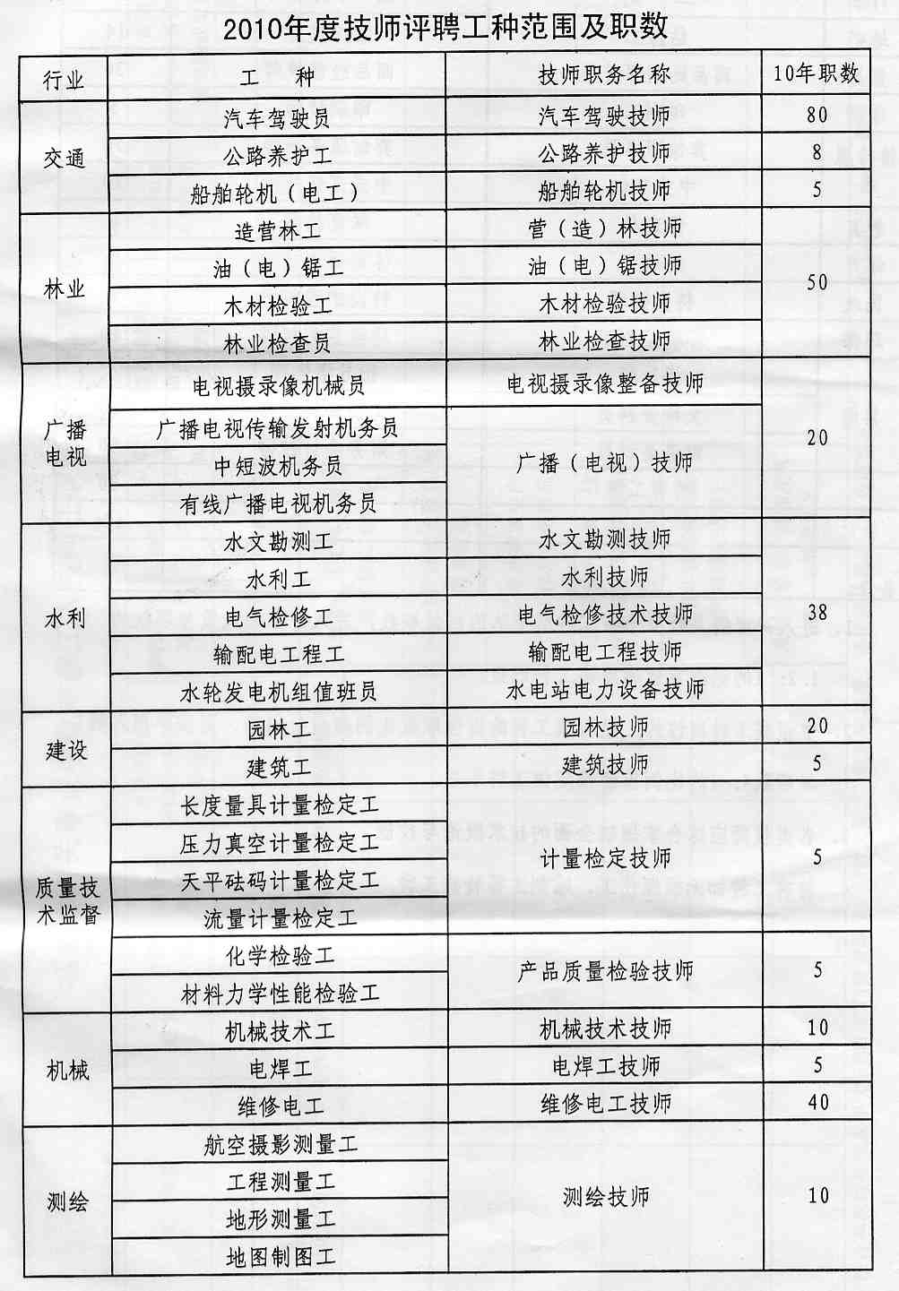
（续下页）

